Задания на 25.01.21
Сегодня у вас по расписанию 2 пары химии, а это 4 урока.
Задания рассчитаны на это время.
Делайте ВСЁ по порядку.
Это позволит вам избежать ошибок и затруднений.
СДЕЛАТЬ СЕГОДНЯ ДО 17 ЧАСОВ.

- Повторите в тетради тему «Окислительно-восстановительные реакции» за 13.01.21.
- В тетради запишите дату и Практическая работа «Окислительно-восстановительные реакции».
- В интернете найти видео «Как определить степень окисления в неорганических веществах». Время видео 11.50. Смотреть до времени 7.17. Так выглядит начало видео.
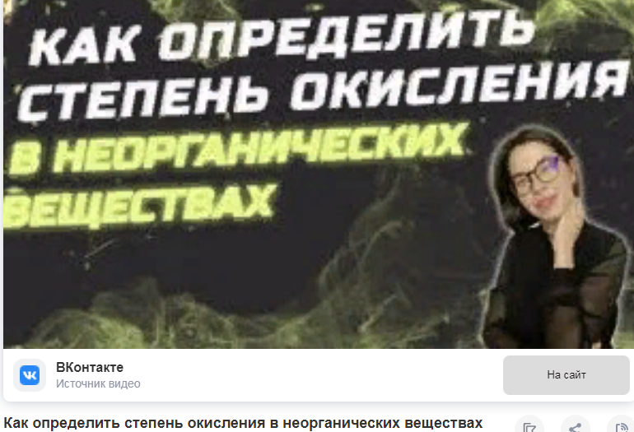
- Из видео запишите в тетрадь «Правила определения степеней окисления», «Алгоритм определения степени окисления» (пример не нужно записывать, Записывать только левую часть)
- В интернете найти видео «Степень окисления. Учимся определять степень окисления по формулам.». Время видео 29.33. Так выглядит начало видео
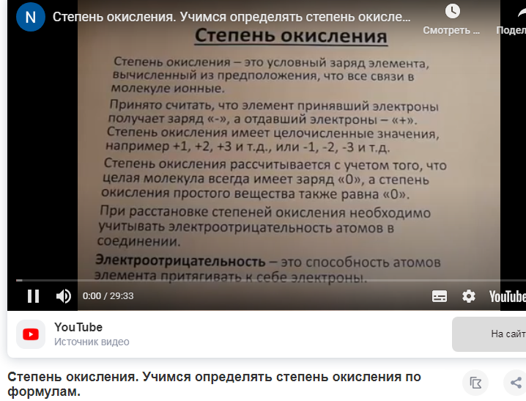
- Посмотреть видео с времени 4.38 или с начала.
- В 1 и 2 видео объясняется, как рассчитывать степень окисления. Выберите, где вам понятнее объяснение. Это нужно для практической работы.
- Выполните практическую работу: рассчитайте степени окисления элементов в соединениях
H₂ Ba(NO₂)₂
Mg H₂O
KOH MgCl₂
Fe₂O₃ OF₂
Н₃PO₄ HCl
H₂SO₃ K₂SO₃
Образец записи в тетради:
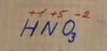

Оценивание: оценка.

Сделать фото всех записей в тетради и выслать мне на почту. Фото должны быть чёткими, крупными, без «лишнего» в кадре, не боком.

Напоминаю: подписывать даты занятия, ФИ и группу в письме!!!

Желаю успехов и удачи!

